Августовское совещание педагогических работников
Турочакского района

Тема: «Воспитание как приоритетное направление системы образования Турочакского района в условиях введения обновленных ФГОС»

26 августа 2022 г.

Материал подготовила
Попова С.С.,
учитель истории, обществознания, ОДНКНР,
ВКК
МОУ «Турочакская СОШ им. Я.И.Баляева»

Секция учителей истории, обществознания, ИГА, ОРКСЭ.

Тема:
«Приемы работы с заданиями ЕГЭ по обществознанию»

На днях ФИПИ опубликовали демонстрационный вариант ЕГЭ 2023 года.
Изменений не много, но они радуют.
1) Изменена формулировка задания 18. (в прошлом году встречались интересные задания из 18, которые ни как не были связаны с текстом или сформулированы так, что не понятно было, как отвечать на них).
2) Детализирована формулировка задания 25 и изменена система его оценивания. Максимальный балл увеличен с 4 до 6 (расставили цифры в задании (1,2,3), что уже проще для восприятия выпускников, при этом формулировка задания не изменилась совсем. Очень приветствую, что увеличили баллы, задание на самом деле сложное и объемное, мы его разберем чуть позже).
3) Максимальный балл за выполнение задания 3 уменьшен с 2 до 1 балла (Задание 3 на соответствие, и, на мой взгляд, можно было бы и не убирать этот балл.).
4) Максимальный первичный балл за выполнение экзаменационной работы изменен с 57 до 58 баллов. Это тоже радует, так как заработать баллы стало труднее, чем раньше.

Для достижения эффективности в подготовке к ЕГЭ по обществознанию необходимо обратить внимание на следующие три позиции:
- В самом начале необходимо познакомимся с Кодификатором и Спецификацией. Когда ученики конкретно видят, что будет на экзамене, какие темы они изучают, это становится настольной книгой каждого сдающего экзамен. В спецификации мы обращаем внимание на структуру КИМ (п. 4), на распределение заданий (п.5), на систему оценивания в баллах, чтобы нам четко ориентироваться сколько баллов мы можем набрать на конкретных заданиях (п.9).
Особо внимательно изучаем последний листочек спецификации - Приложение № 2, где дан краткий перечень нормативно-правовых актов, т.е. именно тех основополагающих законов, которые мы четко должны знать и изучать (среди них Конституция, Уголовный, Гражданский, Административный, Трудовой, Семейный, Налоговый кодексы. ФЗ «О Центробанке» и «Об образовании в РФ», где указаны определенные главы и статьи.
В Кодификаторе мы ориентируемся на содержание основных тем, расписываем сразу где, в каком параграфе 10,11 класса или же 9 класса можно посмотреть эту тему и интересующие вопросы. Это удобно еще тем, что ученики самостоятельно, при возникновении трудностей могут найти, посмотреть и изучить данную тему.
- Самыми трудными, западающими заданиями являются задания с развернутым ответом (с 17 – 25), их 9, в них должны быть рассуждения и самостоятельная формулировка аргументов с приведением иллюстрацией, примеров. Работа будет эффективной в том случае, когда примеры будет приводить не только учитель, но и ученики.
Как организовать такую работу? Я применяю довольно простой популярный метод на уроке – «Политинформация» на 5-10 минут в начале урока, где обучающиеся рассказывают о том, что нового произошло в мире, стране за предыдущую неделю. Полученную информацию обсуждаем в классе, определяем, как и где она может нам пригодится, кратко оформляем запись для использования в дальнейшем при подготовке развернутых заданий части 2 (19,20,22, 25).
Задание 19 нацеливает на конкретизацию (иллюстрацию и т.п.) примерами отдельных положений текста с опорой на контекстные обществоведческие знания, факты социальной жизни и личный социальный опыт.
Задание 20 предполагает использование информации из текста и контекстных обществоведческих знаний в другой познавательной ситуации, самостоятельное формулирование и аргументацию оценочных, прогностических и иных суждений, связанных с проблематикой текста.
Задание-задача 22 требует анализа представленной информации, в том числе статистической и графической, объяснения связи социальных объектов, процессов, формулирования и аргументации самостоятельных оценочных, прогностических и иных суждений, объяснений, выводов. При выполнении этого задания проверяется умение применять обществоведческие знания в решении познавательных задач по актуальным социальным проблемам.
Вопросы и требования задания 25 конкретизируют отдельные аспекты заданной темы, в том числе применительно к реалиям современного российского общества и государства.
На политинформации 22 сентября, учащиеся назвали одним из важных событий прошедшей недели состоявшиеся выборы в сентябре в Государственную думу РФ. В связи с этим событием сразу как пример разобрали задание 25.
1. Задание 25 № 44166
1). Обоснуйте необходимость политического многообразия, многопартийности в демократическом обществе. (Обоснование может быть дано в одном или нескольких распространённых предложениях.)
2). Какие политические партии действуют в Российской Федерации? (Назовите любые три партии.)
3). Для каждой из них приведите по одному примеру, иллюстрирующему реализацию любой функции политической партии в жизни общества и государства. (Каждый пример должен быть сформулирован развёрнуто. В совокупности примеры должны иллюстрировать три различных функции.)
Ответ на 1 вопрос.
Принцип политического многообразия (плюрализма) означает создание возможностей оказывать влияние на политический процесс всем социально-политическим или иным организациям, деятельность которых имеет политический аспект и находится в рамках Конституции.
Политический плюрализм способствует повышению эффективности народовластия, вовлечению в политическую деятельность широких слоев населения, легализует конституционную политическую оппозицию, создает условия для преодоления апатии народа и отчуждения его от власти, порожденных годами тоталитаризма.
Ответ на 2 вопрос.
В Российской Федерации действует множество политических партий, которые активно приняли участие в выборах и прошли 5% барьер.
а) «Единая Россия»
б) КПРФ – коммунистическая партия
в) ЛДПР – либерально – демократическая партия
г) «Справедливая Россия».
д) «Новые люди»
Ответ на 3 вопрос (о функциях политической партии)
1. Активно участвуя в предвыборной гонке, партия «Новые люди», созданная в 2020 году осуществила свою главную функцию - в борьба за власть в государстве, партия получила 13 мест в Думе и может влиять на политику государства.
2. Выражая интересы социальных групп, группа депутатов Госдумы от партии КПРФ направила в Комитет ГД РФ по труду, социальной политике и делам ветеранов законопроект о выходе на пенсию россиян по старости в 60 лет для мужчин и в 55 лет для женщин.
3. Получив большинство мест в парламенте партия «Единая Россия» получила возможность на участие в осуществлении власти и на участие в формировании власти.
Таким образом, на уроках получаем возможность сразу при изучении темы формировать навыки подготовки к самым сложным заданиям ЕГЭ.

Есть учебник для 10-11 класса, автор М.В. Кудина, многие кто занимается репетиторством его хвалят, тем, что в нем очень много приведено примеров. Я его выписала, в течение месяца должны привести, на следующем РМО покажу его всем.
Еще буквально на днях поступит мне учебник в 2 частях 10-11 класс под редакцией О.А. Котовой и Т.Е. Лисковой, которые являются у нас разработчиками вопросов для экзамена, так вот в этих учебниках даны четкие определения и понятия. Буду пробовать работать и по ним в частности.

- В связи с тем, что время на подготовку ограниченно, а объем материала не изменился, на одних консультациях невозможно подготовить к экзамену, чаще на уроках стала использовать не лекционную систему, а опорные схемы, таблицы, кластеры и прием шестиугольного обучения.
Рассмотрим этот прием на примере налогов (виды и функции налогов).
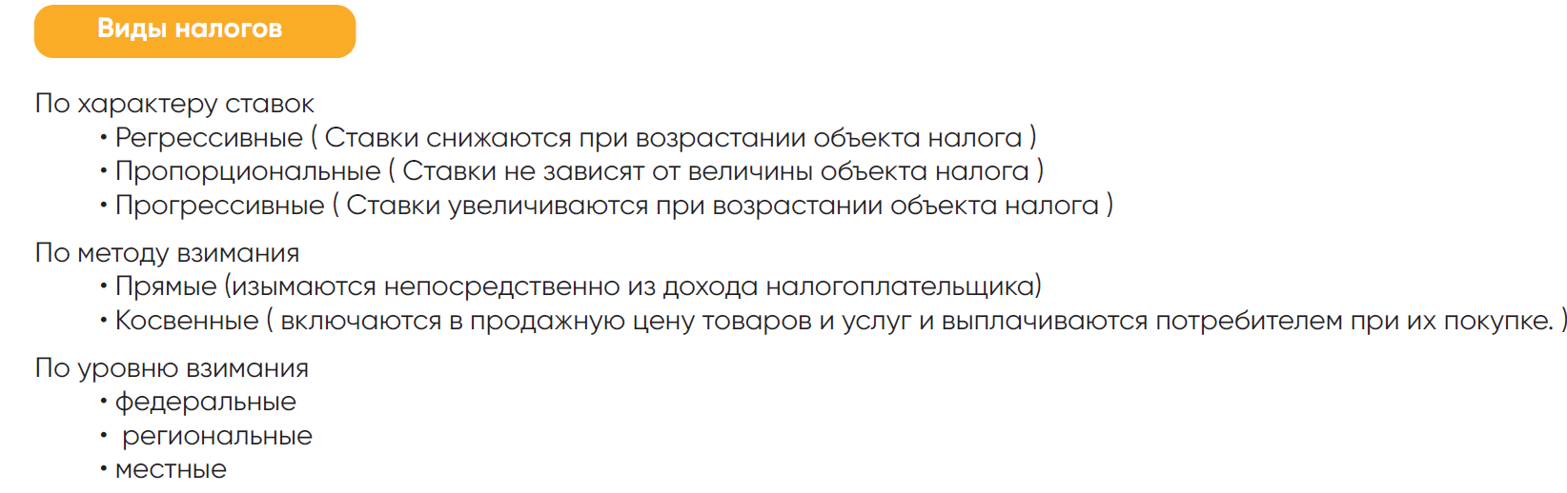

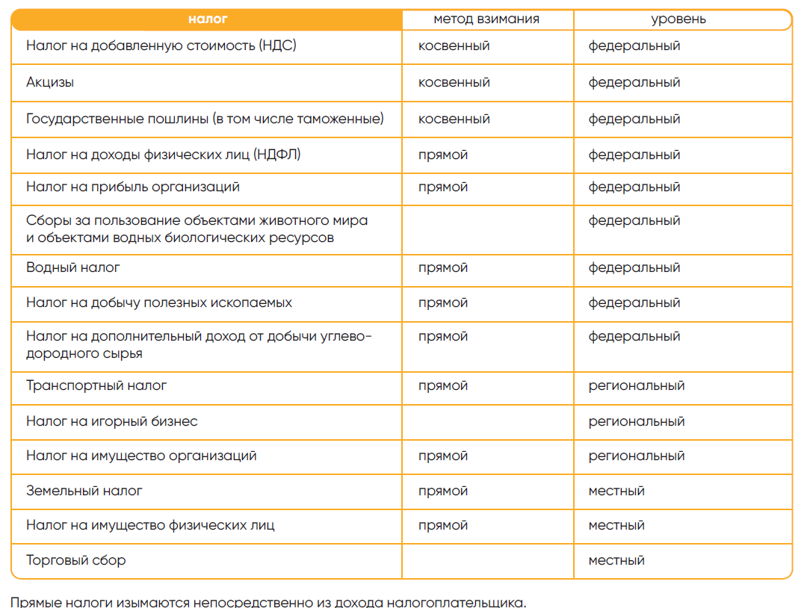
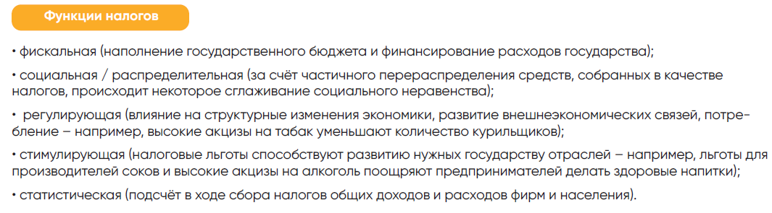

Собираем схему в виде гексов
